
GOVERNO DO ESTADO DE MINAS GERAIS

Diretoria de Artesanato

EDITAL DE CHAMAMENTO PÚBLICO Nº 02/2023 – 23ª FENEARTE
LISTA DEFINITIVA DE ARTESÃOS INDIVIDUAIS SELECIONADOS

A Secretaria de Estado de Desenvolvimento Econômico de Minas Gerais (SEDE), por meio da Diretoria de Artesanato, torna pública a lista definitiva, atualizada, de selecionados com suas respectivas produções, para ocupação de um espaço coletivo na 23ª edição da Feira Nacional de Negócios do Artesanato (FENEARTE), que será realizada de 05 a 16 de julho de 2023, no Centro de Convenções de Pernambuco, Olinda/PE.
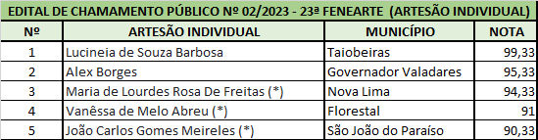

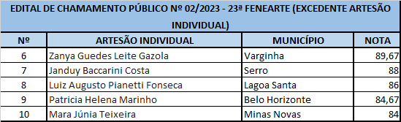

(*) Após análise dos classificados na categoria individual foi possível um novo posicionamento de ocupação da área do estande na 23ª edição da Fenearte, cedido pelo Programa Brasileiro de Artesanato, nos permitindo classificar três artesãos instalados sequencialmente na lista de excedentes.
Neste contexto, os artesãos individuais classificados na terceira, quarta e quinta posição foram incluídos na listagem de classificação para participação na 23ª edição da Feira Nacional de Negócios do Artesanato (FENEARTE).
Sendo assim solicitamos a confirmação de participação via e-mail, artesanatomineiro@inovacao.mg.gov.br , dos artesãos selecionadas no Edital de Chamamento Público Nº 02/2023, em até 03 (três) dias úteis após a publicação da lista definitiva dos selecionados , conforme disposto no item 6.7 do Edital supracitado.
Em caso de dúvidas e esclarecimentos, envie um e-mail para artesanatomineiro@inovacao.mg.gov.br.

Atualizada 07/06/2023

